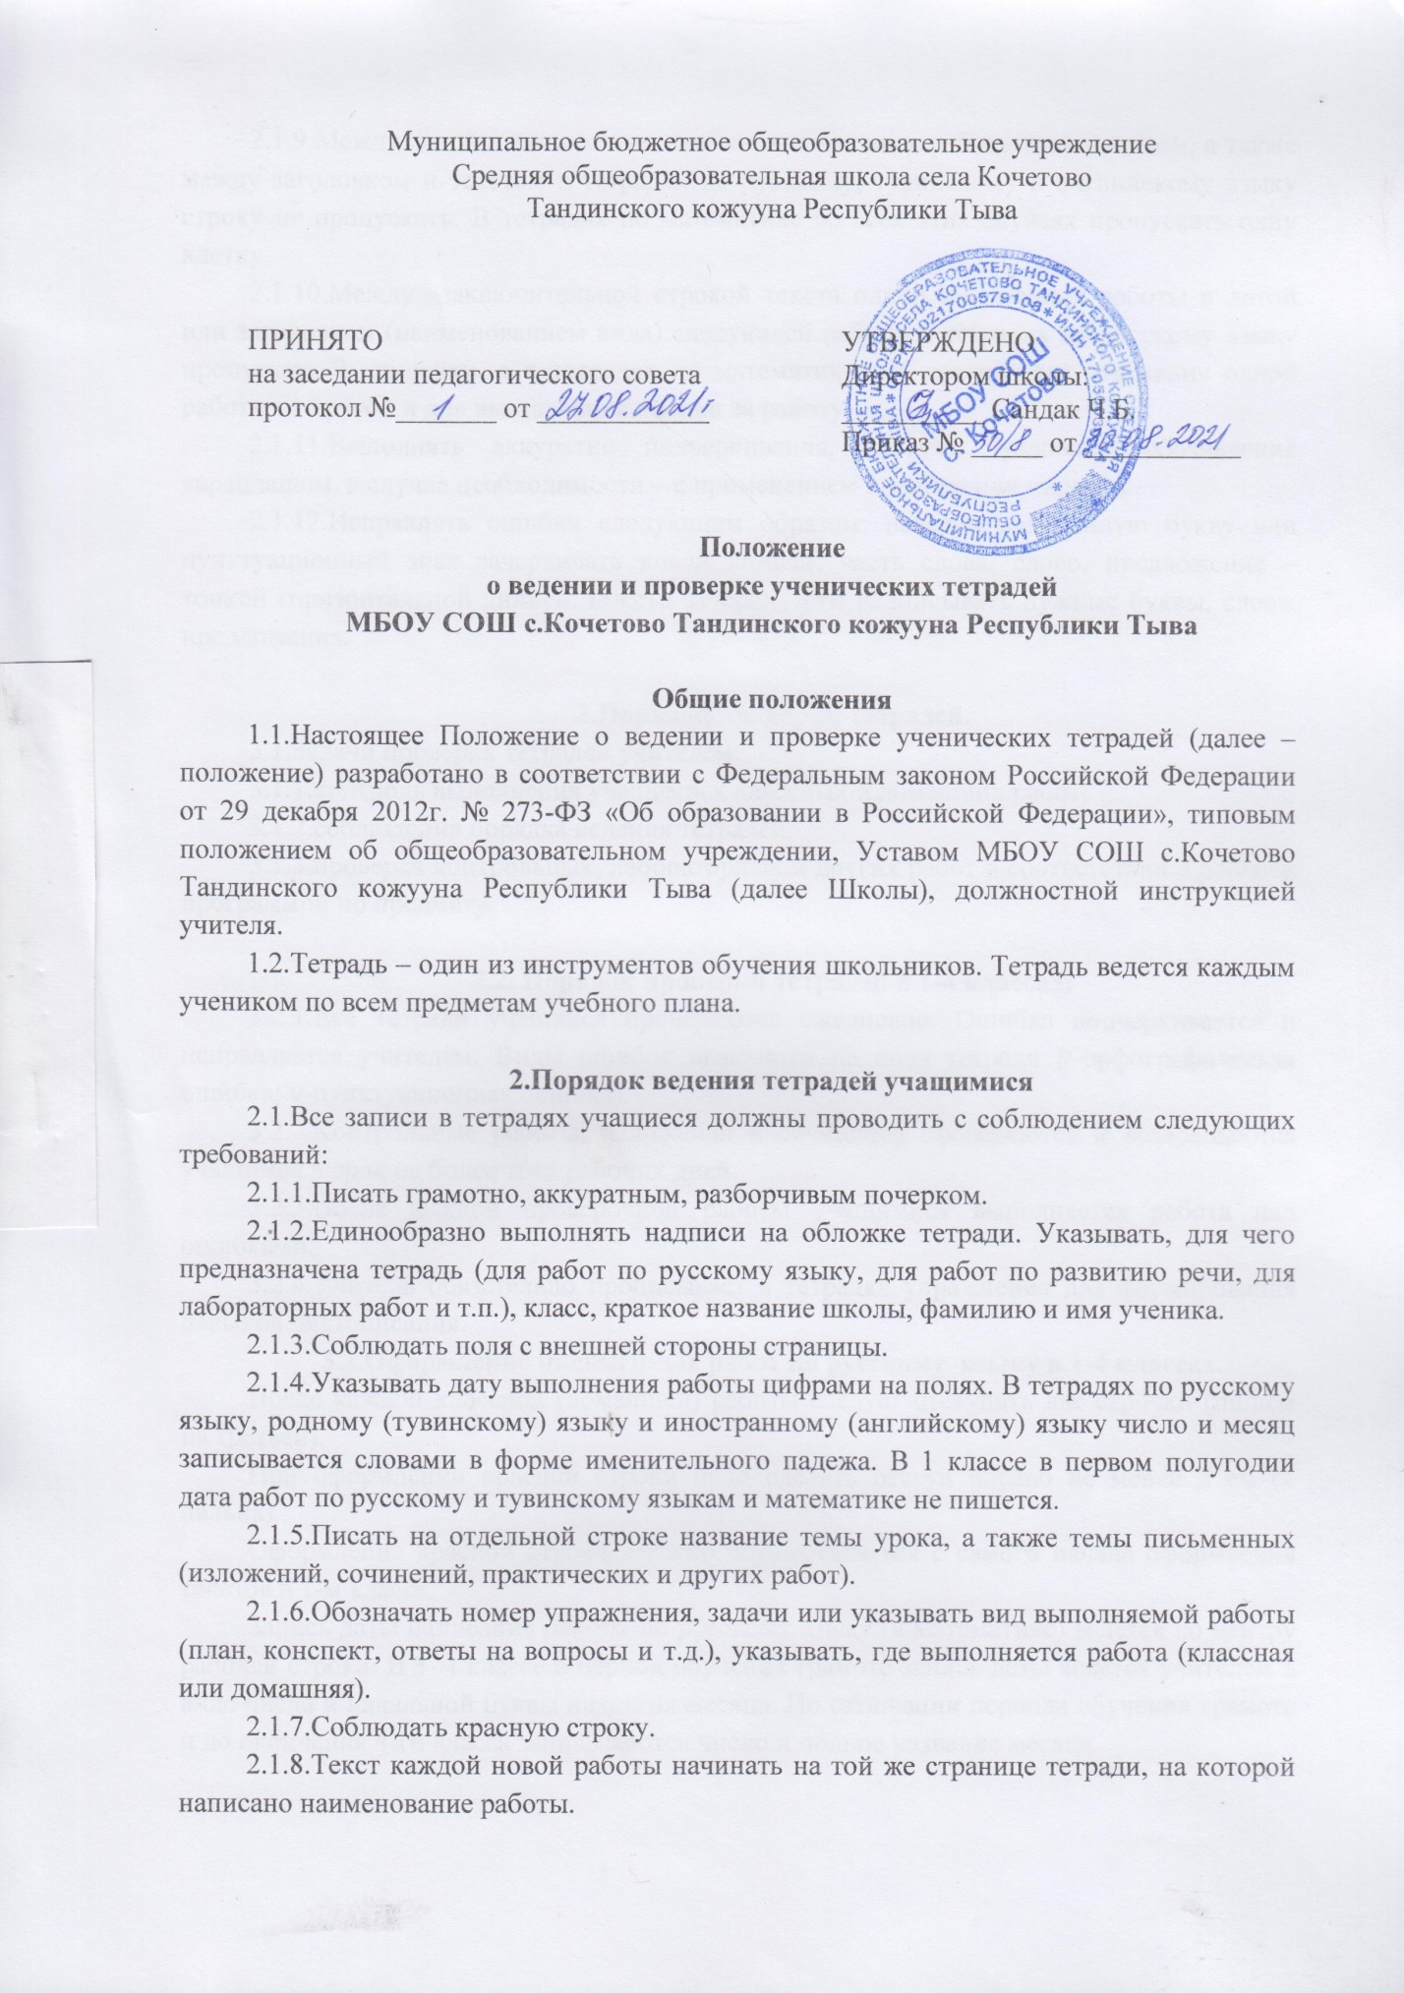

2.1.9.Между датой и заголовком, наименованием вида работы и заголовком, а также между заголовком и текстом в тетрадях по русскому, тувинскому и английскому языку строку не пропускать. В тетрадях по математике во всех этих случаях пропускать одну клетку.
2.1.10.Между заключительной строкой текста одной письменной работы и датой или заголовком (наименованием вида) следующей работы в тетрадях по русскому языку пропускать 2 линейки, а в тетрадях по математике – 4 клетки (для отделения одной работы от другой и для выставления оценки за работу).
2.1.11.Выполнять аккуратно подчеркивания, чертежи, условные обозначения карандашом, в случае необходимости – с применением линейки или циркуля.
2.1.12.Исправлять ошибки следующим образом: неверно написанную букву или пунктуационный знак зачеркивать косой линией; часть слова, слово, предложение – тонкой горизонтальной линией; вместо зачеркнутого надписывать нужные буквы, слова, предложения.

3.Порядок проверки тетрадей.
3.1.Задачи проверки тетрадей учителем:
3.1.1.контроль выполнения учащимися классных и домашних работ;
3.1.2.соблюдения порядка ведения тетрадей;
3.1.3.проверка контрольных, лабораторных и других работ в соответствии с рабочей программой по предмету.

3.2. Порядок проверки тетрадей в 1-4 классах:
3.2.1.Все тетради учащихся проверяются ежедневно. Ошибка подчеркивается и исправляется учителем. Виды ошибок выносятся на поля тетради (/-орфографическая ошибка; v-пунктуационная ошибка).
3.2.2.Контрольные работы, изложения и сочинения проверяются и возвращаются учащимся в срок не более трех рабочих дней.
3.2.3.После каждой проверочной работы учащимися выполняется работа над ошибками.
3.2.4.Учитель обязательно прописывает в тетрадях упражнения для формирования навыков чистописания.
3.3.Оформление письменных работ по русскому языку в 1-4 классах.
После каждой классной (домашней) работы следует отступать две строчки (пишем на третьей).
При оформлении красной строки надо сделать отступ вправо не менее 2 см (2 пальца).
Оформление красной строки должно осуществляться с самого начала оформления текстов в 1-м классе.
Запись даты написания работы по русскому языку (и математике) ведется по центру рабочей строки. В 1-м классе в период обучения грамоте запись даты ведется учителем в виде числа и начальной буквы названия месяца. По окончании периода обучения грамоте и до окончания 4-го класса записываются число и полное название месяца.

Например:
Первое декабря.
Запись названия работы проводится на следующей рабочей строке ( без пропуска строки) по центру и оформляется как предложение.

Например:
Классная работа.
В 3-4-х классах в тетрадях по математике пишется словосочетание «Контрольная работа».
Вариативность выполнения работы фиксируется на следующей рабочей строке по центру.
Например:
1в.
Номера всех упражнений, выполняемых в тетрадях, необходимо обязательно указывать. Номер упражнения необходимо указывать по центру строки.
Например:
Упражнение 14.
Все подчеркивания следует проводить остро отточенным простым карандашом по линейке. В некоторых видах работ допускается подчеркивание без линейки, что зависит от хорошо сформированного навыка работы с простым карандашом. Выделение орфограммы следует делать простым карандашом. Выполнение всех необходимых операций в тетради простым карандашом дает возможность учащимся самим в ходе выполнения работы или в ходе самопроверки своевременно скорректировать и исправить допущенную ошибку, что исключено при использовании чернил.
В тетрадь в широкую линейку переходят в третьем классе.
При письменном морфемном разборе слов необходимо более четко и аккуратно выделять каждую морфему. Если к корню (приставке, суффиксу, окончанию) слова относятся три ( две, четыре, пять) буквы, то и обозначить эти морфемы простым карандашом надлежит более точно.
При синтаксическом разборе волнистой линией надлежит подчеркивать только определение, если изучение второстепенных членов предложения предусмотрено программой.
При оформлении словосочетаний допускается, помимо традиционной, форма оформления, вытекающая из требований программы для 5-го класса.
В 1-4-х классах в тетрадях (листах для контрольных работ) по русскому языку записываем вид работы и строкой ниже – ее название.
Например:
Диктант.
Пушок.

3.4.Оформление письменных работ по математике в 1-4 классах:
Между классной и домашней работами следует отступать 4 клетки (на пятой клетке начинаем писать следующую работу).
Между видами работ в классной и домашней работах следует отступать 2 клетки ( на третьей клетке пишем).
Между столбиками выражений, уравнений, равенств и неравенств и т.п. отступаем 3 клетки вправо, пишем на четвертой.
Все номера заданий и задач, которые выполняются в тетради, необходимо записывать в тетрадь. Номер задания пишется по середине строки.
Например:
№ 3
Число пишется традиционно посередине.
При записи математических выражений все символы (знаки, цифры) фиксируются с учетом правил каллиграфии, то есть с соблюдением графики и соответствия количества клеток количеству записываемых символов.
Особенно соблюдение этого требуется при работе с многозначными числами (сложение, вычитание, умножение и деление).

4.Русский язык и литература, тувинский язык и литература, английский язык, 5-11 классы:
4.1.1.Тетради по русскому, тувинскому и английскому языкам проверяются:
- в 5-6 классах ежедневно, каждая работа;
- в 7-9 классах – наиболее значимые работы, но не реже одного раза в неделю;
- в 10-11 классах – на усмотрение учителя, но не реже двух раз в месяц; у слабоуспевающих учеников проверяются один-два раза в неделю.
4.1.2. Тетради по литературе проверяются:
- в 5-9 классах не реже двух раз в месяц;
- в 10-11 классах не реже одного раза в месяц.
4.1.3.Контрольные работы проверяются в срок не более трех рабочих дней, изложения и сочинения – не более пяти рабочих дней.
4.1.4.Ошибка подчеркивается учителем, на полях отмечается ошибки.
4.1.5 Сроки выставления оценок за письменные работы:
- контрольные диктанты, контрольные работы, тесты во 2-11 классах по всем предметам учебного плана – к следующему уроку,
- изложения и сочинения в начальных классах – не позже, чем через 2 дня, в 5-9 классах – через неделю;
- сочинения в 10, 11 –х классах – в течение 10 дней после их проведения.

4.1.6.После каждой проверки работы учащимися выполняется работа над ошибками.
4.1.7.Учащимся 5 классов учитель обязательно прописывает упражнения для формирования навыков чистописания.

5.Математика, 5-11 классы:
5.1.1.Тетради проверяются:
- в 5-6 классах ежедневно, каждая работа;
- в 7-9 классах – наиболее значимые работы, но не реже двух раз в месяц; у слабоуспевающих учащихся – два раза в неделю.
5.1.2.Контрольные работы проверяются в срок не более трех рабочих дней.
6.Остальные предметы учебного плана 5-11 классов:
6.1.1.Частота проверки ученических тетрадей зависит от количества часов на предмет в учебном плане:
- 1 час в неделю – не реже одного раза за учебный период (четверть);
-2 часа в неделю – не реже двух раз за учебный период (четверть);
- 3 и более часов в неделю – не реже одного раза в месяц.
6.1.2.Контрольные, лабораторные, практические и другие наиболее значимые работы проверяются у всех учащихся в срок не более трех рабочих дней.
6.1.3.У слабоуспевающих учащихся проверяется большее число работ.
7.Оценки за контрольные работы выставляются всем учащимся в журнал и дневник, за иные виды работ – по усмотрению учителя.
7.1.1.При проверке соблюдения порядка ведения тетрадей учитель выставляет оценку за ведение тетради, при необходимости указывает ошибки в ведении тетради.

8.Количество и вид ученических тетрадей.
8.1.У учащихся должны быть следующие тетради по предметам:
Предмет | Количество тетрадей
Предмет | 1-4 классы | 5-9 классы | 10-11 классы
Русский язык, родной язык | Две рабочие тетради, одна тетрадь для диктантов и одна тетрадь для творческих работ | Две рабочие тетради, одна тетрадь для контрольных работ, одна для творческих работ | Одна рабочая тетрадь, ОДНА ТЕТРАДЬ ДЛЯ КОНТРОЛЬНЫХ РАБОТ
Литература (чтение) | Одна | Одна тетрадь | Одна рабочая тетрадь и одна для творческих работ
Математика, алгебра и геометрия | Две рабочие тетради, одна тетрадь для контрольных работ | Две рабочие тетради, одна тетрадь для контрольных работ | Одна рабочая тетрадь, одна тетрадь для контрольных работ
Английский язык | Одна тетрадь и словарь | Одна тетрадь и словарь, одна тетрадь для контрольных работ | Одна тетрадь и словарь, одна тетрадь для контрольных работ
Физика, химия, биология |  | Одна рабочая тетрадь, одна тетрадь для контрольных работ и одна тетрадь для лабораторных и практических работ | Одна рабочая тетрадь, одна тетрадь для контрольных, лабораторных, практических работ
Остальные предметы учебного плана | Одна рабочая тетрадь

9.Порядок проверки письменных работ учителями
9.1. Изложения и сочинения по русскому языку и литературе, а также все виды контрольных работ по предметам проверяются у всех учащихся.
9.2. Проверка контрольных работ учителями осуществляется в следующие сроки: контрольные диктанты и контрольные работы по математике в 1-11 классах проверяются и возвращаются учащимся к следующему уроку.
9.3.Контрольные работы по математике в 9-11 классах, физике, химии и иностранному языку в 4-10 классах проверяются, как правило к следующему уроку, а при большом количестве работ ( более 70) – через 1-2 урока.
В тетрадях для контрольных работ, помимо самих контрольных работ, надлежит в обязательном порядке делать работу над ошибками.
9.4.В проверяемых работах учитель отмечает и исправляет допущенные ошибки, руководствуясь следующим:
При проверке изложений и сочинений в 4-11 классах (как контрольных, так и обучающих) отмечаются ( а в необходимых случаях и исправляются) не только орфографические и пунктуационные ошибки, но и фактические, логические, речевые (речевые ошибки подчеркиваются волнистой линией) и грамматические; на полях тетради учитель обозначает фактические ошибки знаком Ф, логические – знаком Л, речевые – знаком Р, грамматические – знаком – Г;
При проверке тетрадей и контрольных работ учащихся 4-11 классов по русскому языку и математике учитель только подчеркивает и отмечает на полях допущенную ошибку, которую исправляет сам ученик;
Подчеркивание и исправление ошибок производится учителем только красной пастой;
Проверив диктант, изложение или сочинение, учитель подсчитывает и записывает количество ошибок по видам, в диктантах дробью указывается количество орфографических (числитель) и пунктуационных (знаменатель) ошибок. В изложениях и сочинениях указывается, кроме этого количество фактических, логических, речевых и грамматических ошибок;
После подсчета ошибок в установленном порядке выставляется оценка работы.
9.5.Все контрольные работы обязательно оцениваются учителем с занесением оценок в классный журнал.
Самостоятельные обучающие письменные работы также оцениваются. Оценки в журнал за эти работы могут быть выставлены по усмотрению учителя. По иностранным языкам в 4-5 классах оцениваются все работы, в журнал выставляются оценки за наиболее значимые. В 6-10 классах оцениваются все проверяемые работы, в том числе и работы в тетрадях-словарях; в журнал выставляются оценки за наиболее значимые.
По остальным предметам все проверяемые работы по усмотрению учителя оцениваются, и оценки могут быть выставлены в журнал.

10.Рабочей программой учителя могут быть предусмотрены и иные виды тетрадей учащихся: тетради на печатной основе, контурные карты и т.д. Для таких тетрадей требования п.2.1.настоящего Положения применяются настолько, насколько это возможно.
10.1.Рабочей программой учителя может быть предусмотрено выполнение учащимися некоторых видов работ в электронном виде с размещением выполненных заданий в информационной системе, обеспечивающей хранение таких работ и их оценивание учителем ( например в системе дистанционного обучения).
10.2.Периодичность проверки заданий, выполненных в соответствии с пп 10 и 10.1, осуществляется в зависимости от частоты выполнения заданий при помощи таких инструментов обучения и их количества. В случае применения различных инструментов общая периодичность их проверки вместе с тетрадями учащихся, указанными в п.4.1. устанавливается в соответствии с п.3

11.Заключительные положения.
11.1.Настоящее Положение утверждается директором Школы после согласования с педагогическим советом Школы и с учетом мотивированного мнения представительного выборного органа работников Школы.
11.2.Изменения, дополнения вносятся в настоящее Положение при согласии педагогического совета и с учетом мнения выборного представительного органа работников Школы. Изменения и дополнения утверждаются приказом директора Школы.

